Oppskrifterfra
Mongolia

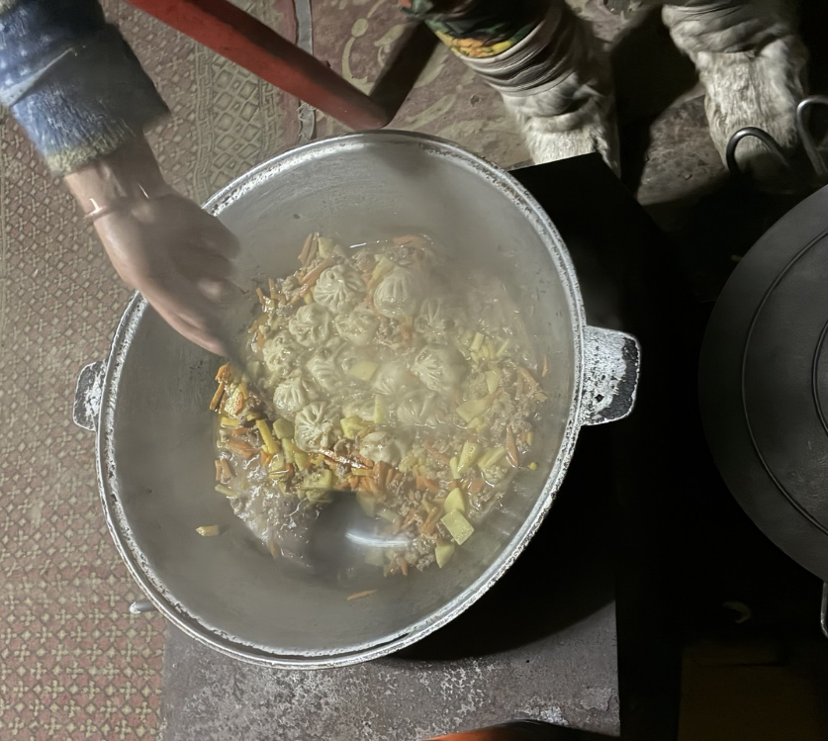

Innholdsfortegnelse:

Melke-te, mongolsk variant 4
Melke-te, kasakk-variant 4
Rissuppe med melk 5
Smultboller 6
Stekt kjøtt- og grønnsakrett med ris 7
Innbakt, smultstekt kjøttdeig med salat 8
Grønnsaksuppe m/innbakte kjøttboller 10
Bådz/бууз 12

Kommentar til heftet:
Oppskriftene er samlet inn av Gunn Andersson. I Mongolia foregår ikke matlaging etter ferdige kokebøker og nedskrevne oppskrifter, men etter oppskrifter som har blitt nedarvet gjennom generasjoner. Hvert hjem og hver husmor har gjerne sin egen vri på melke-te og bådz.

Melke-te, mongolsk variant

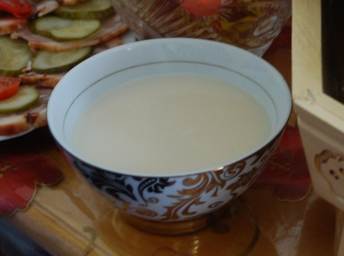
(Sote tsæ/сүүтэй цай)

Ingredienser:
1 l vann
5 dl melk
1 pose gul Lipton-te
½ - 1 ts salt
Ev. ½ ts smør

Framgangsmåte:
Kok opp vann. Legg oppi en tepose (ta av papirlappen) og la den ligge litt i vannet (ca. 30 sekunder?) før den tas ut igjen. Tilsett melk, kok opp. Bruk øse og øs opp/hell ut i ca. 1 minutt. Tilsett salt, og gjenta øsinga i 1 minutt slik at saltet løser seg godt opp. Smak, og tilsett litt mer salt ved behov. Litt smør kan ev. tilsettes.

Det er en fordel om melketeen blir helt over i ei kanne. Om den står i kjelen, kan det dannes snerk. Men snerken forsvinner om en gjentar øsing og helling noen ganger.

Melke-te, kasakk-variant

Ingredienser:
1 l vann
3 dl melk
2 poser gul Lipton-te
1/3 ts salt (eller ev. sukker)

Framgangsmåte:
Kok opp vann. Tilsett melk og gi det et oppkok. Legg i to poser te (ta av papirlappen). Kokes videre. Bruk en stor øse og øs opp/hell ut ca. ti ganger. Ta ut teposene etter ca. 2-3 minutter. For sterkere te kan en la dem ligge i 4-5 minutter. Tilsett salt (eller ev. sukker).

Rissuppe med melk

(Sote båda/сүүтэй будаа)

Ingredienser:
2-3 ss margarin
2 dl ris, rundkornet, ev. grøtris
6 dl vann
2,5 dl melk
¾ ts salt

Framgangsmåte:
Smelt margarin i ei gryte. Ha i risen – stekes litt i smøret. Hell på vann, melk og salt. Kokes på svak varme i ca. 20 min.
Serveres varm med sukker og ev. rosiner etter smak og behag.

Smultboller

(Bårtsig/Боорцэг)
Av en kilo mel, som denne oppskrifta er på, blir det ganske mange smultboller. I en mongolsk familie jeg kjenner, lager de smultboller av ca. 5-6 kg mel hver uke. Og de blir oppspist, alle sammen. «Vi kan spise dem til frokost, middag og kvelds,» sa hun som jeg lærte å lage bollene av.

Ingredienser:
Ca. 1 kg mel (gjerne knapt 50 gr mer?)
6 dl vann
140 g margarin
100 g sukker
½ pk. tørrgjær

Framgangsmåte:
- Bland mel, sukker og tørrgjær i en bolle. Smelt margarin, og varm vannet til passe temperatur. Ha i margarin og vann. Bland ingrediensene sammen og elt for hånd. Deigen skal bli omtrent som en norsk bolledeig. Heves til dobbel størrelse.
- Hell i godt med matolje i ei stor, vid gryte. Matoljen skal rekke ca. 1 cm opp i gryta. Oljen må varmes godt opp.
- Del opp deigen i 6 emner. Kjevle et emne om gangen til en rund leiv, ca. ½ cm tykk (NB: må ikke være for tynn. Da blir ”bollene” harde.) De andre emnene legges under plast imens.
- Skjær opp den kjevlede deigen i ønskede biter. Det kan være firkanter, trekanter, avlange biter, eller noe annet. En trekant med sider på ca. 6 cm er ganske passe. Prøv med en bit i gryta først. Hvis oljen er varm nok, hever biten når den legges i gryta, og den blir fort gyllen på undersiden. Snu den og la den steke på andre sida. Legg i så mange biter som får plass, og la dem steke samtidig. Pass på å snu raskt nok. Er oljen passe varm, går stekingen fort unna.
- Ta de ferdigstekte bollene opp og legg dem i en sil slik at oljen kan renne av i et eget fat før de legges over på et større fat eller i en bolle.

Stekt kjøtt- og grønnsakrett med ris

(Bådatæ hårag/Будаатай хуураг)
Retten brukes gjerne som lunsj- eller middagsrett. Den går forholdsvis raskt å lage og er populær blant mange mongoler.

Ingredienser:
4-500 g kjøttdeig eller smått oppskåret okse- eller sauekjøtt
3 mellomstore poteter
1 liten kålrot, ev. en stor bit av større kålrot
2 middels store gulrøtter
1 liten løk
Ev. litt kål
½-1 ts salt
¼ ts pepper
(For norske ganer: tilsett gjerne litt Piffi-krydder eller annet allround-krydder, gjerne med litt urter i. Ev. ørlite oregano/basilikum, f.eks. tilsammen 1 kryddermål)
Litt matolje (ikke olivenolje!)
Ris etter behag (3-4 dl?)
Vann etter rismål (dobbel mengde av valgte rismengde)

Framgangsmåte:
- Grønnsakene og ev. kjøttet skjæres opp (men ikke hvis en bruker ferdig kjøttdeig). Potetene kan skjæres i terninger; kålrot, gulrot og ev. kål skjæres i tynne strimler, nesten så tynt som gulrøtter revet på rivjern. Løken hakkes smått.
- Ha kjøtt, grønnsaker (minus potetene) og krydder i en stor stekepanne, ev. jerngryte med oppvarmet olje. Stek kjøttet og grønnsakene godt til de får god farge. Hell på vann tilsvarende dobbel mengde av ønsket rismengde (f.eks. 6 dl vann hvis 3 dl ris) Når vannet koker, has oppskårne poteter og ris oppi gryta. Alt koker sammen i ca 20 min, eller til vannet er kokt helt inn.

Innbakt, smultstekt kjøttdeig med salat

(Håshår/Хуушуур)
Dette er en rett av kjøttdeig, der kjøttet pakkes inn i en pastalignende deig og stekes på sterk varme i smult eller matolje. Retten brukes i hjemmene som lunsj eller middag. Den brukes også mye ved den store festen Naadam midt på sommeren, og ved andre store fritidsarrangement, f.eks. sportsturneringer, der maten bestilles ferdig. Håshår fungerer nesten som den norske «pølse m/brød» eller «pølse m/lompe».

Deig:
700 g hvetemel
Ca. 3,5 dl lunkent vann
½ ts salt
Bland ingrediensene godt sammen for hånd. Deigen skal ikke være klissete, men fast og god, og lett å kjevle. La deigen hvile i ca. 10 min, mens du blander sammen fyllet.

Kjøttfyll:
500 g kjøttdeig (gjerne av oksekjøtt)
½ - 1 løk
1 fedd hvitløk
1 ts salt
1 krm pepper
Løk og hvitløk hakkes smått. Bland løk, hvitløk, salt og pepper i kjøttdeigen for hånd.

Framgangsmåte for hele retten:
- Deigen eltes igjen. Hvis den er litt seig eller klissete, kan en ha i litt mer mel.
- Del deigen i tre, og trill ut hver del til en pølse. Skjær hver pølse i ca. 10 (?) biter. Hver bit kjevles ut til en rund leiv, ca. 12-14 cm i diameter. Leiven skal være tynn, men ikke så tynn at det blir hull i deigen når den senere skal stekes i olje.
- Bruk en spiseskje og legg en god skje av kjøttblandingen på den ene halvdelen av deigen. Trykk kjøttblandingen flat. La det være ca. en cm igjen ut til kanten av deigen rundt kjøttet.
- Brett over deigen, dytt ut ev. luft, og «knip» sammen deigen i kantene. Den ytterste biten av deigen kan «skjæres» bort med et tefat el.l. som rulles rundt. Da blir kanten fin og jevn, og håshåren får en fin halvsirkelform.
- Legg håshåren på et klede med et annet klede over. Når alle er nesten ferdige, må ei god stekepanne, ev. wokpanne eller gryte, varmes opp. Ha i litt matolje i bunnen (NB: ikke olivenolje; den blir ikke varm nok!) og varm på høyeste trinn. Ha etter hvert mer olje i panna. Det skal være minst 1-1 ½ cm olje oppover i stekepanna.
- Når oljen er varm nok (etter 5-10 min), legges en håshår oppi for å testes. Denne skal bli gyllen nokså fort (mindre enn 1 min). Snus og stekes på den andre siden når den første siden er blitt gyllenbrun.
- Hvis oljen er varm nok, kan en steke flere håshår om gangen.
- Når håshårene er stekt, legges de i en melsikt over en skål så oljen kan dryppe av. Deretter legges de i en ildfast form eller gryte med lokk.
- Håshårene smaker godt med gulrotsalat, se neste side. De kan også serveres med ketchup og/eller majones.

Gulrotsalat:
4 gulrøtter rives smått
Bland 1-2 ss olje (olivenolje eller annet matolje), 1 ts eddik og 1-2 ts sukker i en kopp. Bland sammen og hell det over gulrøttene.

Grønnsaksuppe m/innbakte kjøttboller

(banshtæ shul/Банштай шөл)
Dette er også en populær rett som brukes til lunsj eller middag. Retten består av suppe som lages for seg, og kjøttboller innbakt i en pastadeig, som også lages separat, men kokes i suppa. Kjøttbollene kan formes på mange vis, nesten som små kunstverk. Filmen Lage bansh eller bådz viser hvordan en lager de innbakte kjøttbollene. Se følgende lenke: https://vimeo.com/183954861

Enkel grønnsaksuppe:

Ingredienser:
2 liter vann
2 buljongterninger
5-6 poteter
2 gulrøtter
½ løk
Litt purre eller vårløk
Noen skiver kålrabi
Litt kål

Framgangsmåte:
- Kok opp vann. Ha i buljongterningene.
- Skjær alle grønnsakene i terninger eller små biter. Ha oppi grønnsakene, slag for slag. Begynn med kålrabi. Når denne har kokt litt, has resten av grønnsakene oppi.
- Når grønnsakene er omtrent kokt, skal de innbakte kjøttbollene (se nedenfor) has i gryta. Suppa må koke (ikke fosskoke, men likevel koke skikkelig) i 5-10 minutter etter at kjøttbollene has oppi.

Innbakte kjøttboller:

Deig:
3 dl hvetemel
Ca 1,5 dl lunkent vann
1 krm salt løses opp i vannet
Bland ingrediensene godt sammen for hånd. Deigen skal ikke være klissete, men fast og god, og lett å kjevle. La deigen hvile i ca. 10 min mens du blander sammen fyllet.

Kjøttfyll:
200 g kjøttdeig av lam eller okse
½ ts salt
½ krm pepper
½ løk
1,5 ss vann
Bland ingrediensene godt sammen for hånd.

Framgangsmåte for innbakte kjøttboller.
- Rull deigen ut i 4 lange pølser. Del hver pølse i ca. 10 deler. Kjevle delene ut som bittesmå, runde leiver, med diameter ca. 7-8 cm. Deigen kan godt være litt tykkere i midten og tynnere rundt kantene.
- Legg på en liten teskje med kjøttfyll på midten av leiven. Brett deigen over slik at den blir «halvsirkelformet». Start fra høyre side, og klem deigen sammen vekselvis fra bak- til framsiden av leiven, helt over til venstre side. Det skal være helt tett.
- Legg kjøttbollene på et håndkle etter hvert som de er ferdige, med et annet håndkle over. Ha dem i suppa når grønnsakene er nesten kokt. Skal koke godt i 5-10 min.

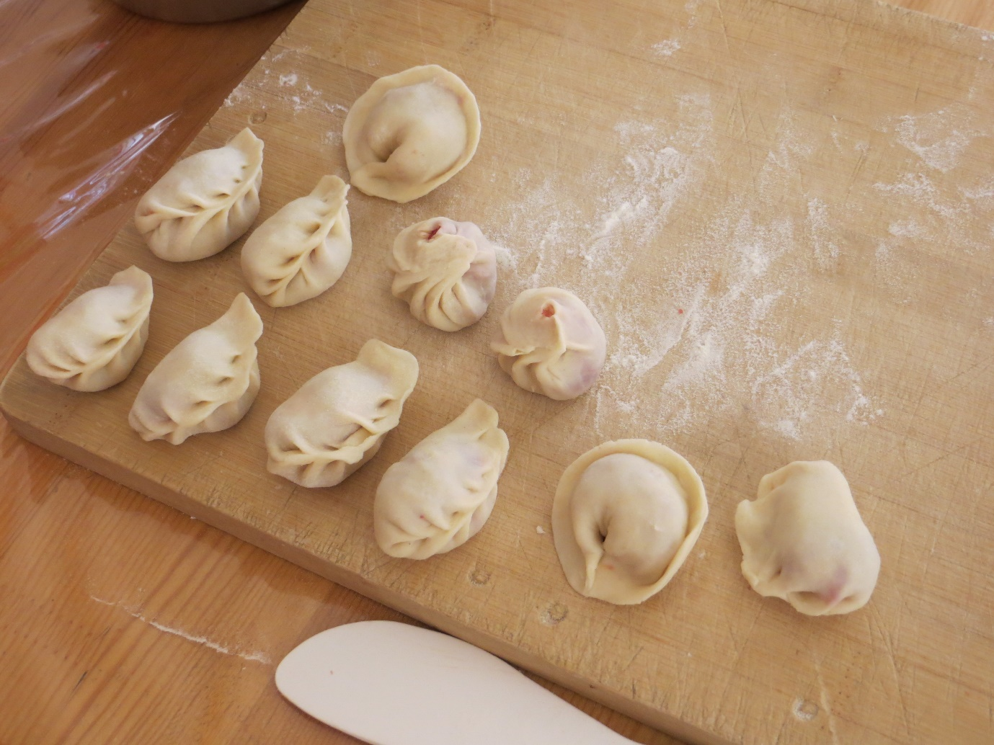
1 De innbakte kjøttbollene før de kokes i suppa.

Bådz/бууз

https://vimeo.com/183954861?turnstile=1.hQuUqV5KJXNzhFZADadvNUAjcQmxWE-Qj7wY0puHbn9p3yRTMcenlvMdAsUVZ2UayUGPp071n9lORqjBfyylqqO-tczdcRoAOyrlo322RvE_7O0jQTr_Itqp6EGvFVYoWKast5QoEbiyEIwUFQGXibbOJYgbzDBaYxMMfVWWIkTT_BAthJcXOBR7J1TBoE6e6l6wSeZKjbNhFY3Tw1b6AFvT_mtvLcSHkk-R2TfLWn-be2G-

Oppskriften til bådz er nøyaktig lik oppskriften til bansh. Den eneste forskjellen er at bådzene lages noe større, og at de dampkokes i stedet for å kokes i suppe. Det er derfor lurt å lage en større oppskrift enn til bansh. Se ellers filmen Lage bansh eller bådz: https://vimeo.com/183954861

Deig:
Ca 500 g hvetemel
Ca 4 – 4,5 dl lunkent vann
½ ts salt løses opp i vannet
Bland ingrediensene godt sammen for hånd. Deigen skal ikke være klissete, men fast og god, og lett å kjevle. La deigen hvile i ca 10 min, mens du blander sammen fyllet.

Kjøttfyll:
500 g kjøttdeig av lam eller okse
1 ts salt
1 krm pepper
1 liten løk
Ca ½ dl vann
Bland ingrediensene godt sammen for hånd.

Framgangsmåte:
- Rull deigen ut i 4 lange pølser. Del hver pølse i ca 10 deler. Kjevle delene ut som små, runde leiver, med diameter ca. 10-12 cm. Deigen kan godt være litt tykkere i midten, og tynnere rundt kantene.
- Legg på en liten teskje med kjøttfyll i midten av leiven. Brett deigen over, slik at den blir «halvsirkelformet». Start fra høyre side, og klem deigen sammen vekselvis fra bak- til framsiden av leiven, helt over til venstre side. Det skal være helt tett. Se en egen film som beskriver dette.
- Legg bådzene på et håndkle etter hvert som de er ferdige, med et annet håndkle over.
- Bruk en stor gryte for dampkoking med hullesil i. Sett over godt med vann til koking.
- Pensle hullegryta med olje. Legg bådzene ved siden av hverandre utover i gryta.
- Når vannet koker, setter en hullegryta oppi. Bådzene skal koke i 15-20 min.
- Når bådzene er ferdige, løfter en av lokket og «slår bort» dampen ved å vifte et håndkle over gryta flere ganger.
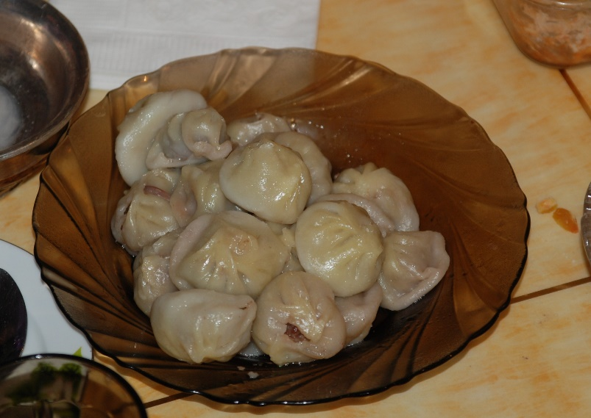
- Server bådzene rykende varme.

